En el siguiente documento se explican varios de los promts utilizados con la IA para resolver algunos de los problemas encontrados en la realización del trabajo.
- Promt: mininuc-api.service falla al iniciarse, revisa el error.
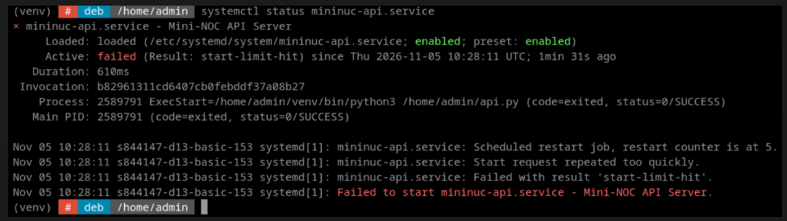
Error: El error start-limit-hit ocurre porque el script se está cerrando inmediatamente tras arrancar y systemd intenta reiniciarlo repetidamente tan rápido que salta su límite de seguridad y lo bloquea.
Solución: La forma más estable y estándar de mantener FastAPI en producción (y evitar este problema de cierre prematuro) es llamar directamente al ejecutable de uvicorn en lugar de ejecutar el archivo .py con Python.

- Promt: Revisa este error.
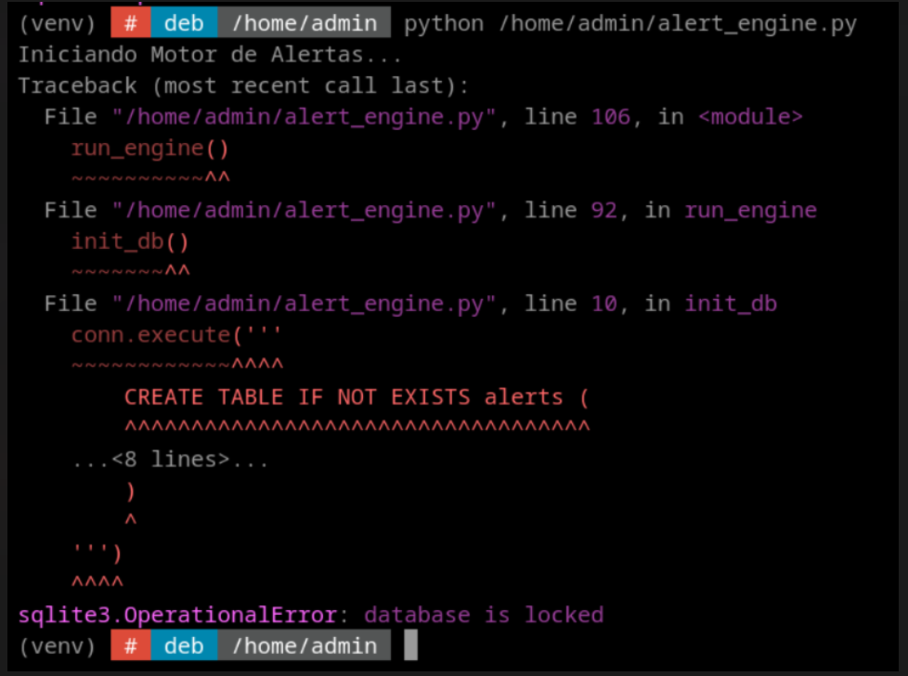
Error: El error sqlite3.OperationalError: database is locked ocurre porque la base de datos principal (mininuc.db) está siendo modificada de forma constante por los servicios recolectores (SNMP, Syslog, IPFIX) que tienes corriendo en segundo plano. Al intentar ejecutar un CREATE TABLE simultáneamente, SQLite bloquea el archivo por seguridad.
Solución: Para evitar bloqueos futuros al guardar nuevas alertas, es recomendable que actualices todas las líneas de tu código alert_engine.py donde dice sqlite3.connect(DB_PATH) por sqlite3.connect(DB_PATH, timeout=15), lo que hace que el script espere unos segundos si la base de datos está ocupada en lugar de fallar de golpe.

- Promt: Revisa este error.
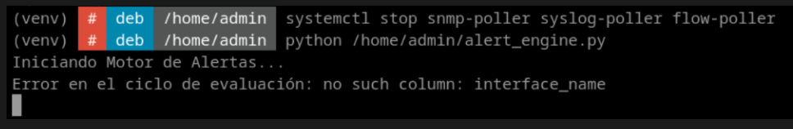
Error: El error ahora es no such column: interface_name. Esto significa que el script ya está leyendo la tabla correcta (snmp_data), pero la columna donde guardas el nombre de la interfaz no se llama interface_name (podría llamarse ifName, ifDescr, interface, etc.).
Solución: Para ver exactamente cómo se llaman las columnas en tu base de datos, ejecuta este comando en la terminal: sqlite3 /home/admin/mininuc.db ".schema snmp_data"

Prompt: Calcula el ancho de banda de cada interfaz a partir de los contadores SNMP cada 15 s.
Qué produjo la IA / qué estaba mal: La IA dividió la diferencia de contadores entre 15 s fijos.
Cómo se detectó: Las tasas salían un 4,7 % más altas: el ciclo real dura ~15,7 s. Se detectó descargando un fichero de 104.857.600 B y comparando con el delta de contadores.
Qué se cambió: Se usa el tiempo real transcurrido (time.monotonic()); si un contador decrece la tasa es NULL.
Prompt: En Top Talkers aparece la IP 192.168.100.56 como host principal, ¿por qué?
Qué produjo la IA / qué estaba mal: La IA había asumido que la dirección traducida (post-NAT) era siempre la interna.
Cómo se detectó: Con SNAT la dirección traducida es la WAN. Se vio al consultar flow_data tras generar tráfico desde 154.
Qué se cambió: Se elige la dirección que pertenece a INTERNAL_NETS entre original y traducida, y se recalcularon real_src/real_dst.
Prompt: El flow-poller se cae por falta de memoria (OOM) con 2 GB de RAM.
Qué produjo la IA / qué estaba mal: La primera versión leía todo el archivo de nfdump de golpe.
Cómo se detectó: El profesor mostró el OOM del kernel y el pico de ~3,8 GB.
Qué se cambió: Procesado incremental por ficheros (estado flow_last_file), lectura en streaming con Popen e inserciones por lotes de 1.000.
Prompt: Los eventos de syslog aparecen una hora desplazados y se pierden al parar el servicio.
Qué produjo la IA / qué estaba mal: La IA trató la hora del router como UTC y leía el fichero sin recordar posición.
Cómo se detectó: El router envía la hora local de Madrid etiquetada como +00:00; se comprobó con date -u y un login fallido.
Qué se cambió: Se reinterpreta como Europe/Madrid y se pasa a UTC; se guarda inodo + offset y se gestiona la rotación (syslog.log.1).
Prompt: Estima cuánto ocupa una semana de datos.
Qué produjo la IA / qué estaba mal: La IA (y el borrador inicial) estimó < 30 MB suponiendo ~2.000 flujos/día a 150 B.
Cómo se detectó: Se midió: 331.535 flujos = 142,7 MiB (~451 B/fila, 64 % índices) y 117–130 k flujos/día.
Qué se cambió: La estimación pasó a ~350–390 MiB/semana solo de flujos; se añadió purga de nfcapd con timer.
Prompt: Escribe un test de desbordamiento de contador (wrap-around).
Qué produjo la IA / qué estaba mal: La IA esperaba un valor calculado (3200) tras el desbordamiento.
Cómo se detectó: El test falló: el diseño correcto descarta la muestra (tasa None) cuando el contador decrece.
Qué se cambió: Se reescribió el test para exigir None.
Prompt: Muestra los logs fallidos del router en la web.
Qué produjo la IA / qué estaba mal: La IA usó innerHTML con el texto del log.
Cómo se detectó: Al probar un usuario fallido llamado <b>negrita</b> se renderizó en negrita (inyección HTML posible).
Qué se cambió: Se pinta con textContent en todos los paneles y se añadió esa prueba al script de caos.
Prompt: Descarga de prueba para generar tráfico en chaos.sh.
Qué produjo la IA / qué estaba mal: La IA usó speedtest.tele2.net.
Cómo se detectó: El laboratorio no tiene salida a ese servidor, la descarga fallaba en silencio.
Qué se cambió: Se sirve un fichero de 100 MiB desde 153 (serve_testfile.sh) y chaos.sh comprueba que responde 200 antes de empezar.

